**RPSOnline**



**שם: אליאור שריקי**

**ת.ז: 313586281**

**שם: חן חרתי**

**ת.ז:316250570**

מבוא

שם האפליקציה: **RPSOnline**

תיאור המשחק: **האפליקציה הינה משחק בין שני שחקנים על לוח 7X6 ובו ישנם 5 סוגי דמויות: אבן, נייר, מספריים, דגל ומומיה. אבן נייר ומספריים יכולים להכנס לקרבות והמנצח יהיה על פי החוקים הרגילים של אבן נייר ומספריים. מומיה אינה יכולה לזוז ובכל קרב שהיריב נכנס נגדה הוא מפסיד. בתחילת המשחק על כל שחקן לבחור מיקום למומיה ולדגל והמשחק יגריל לו את מיקומי האבן נייר ומספריים. לאחר ששני השחקנים התחברו למשחק, יבוצע הגרלה על המתחיל ואז המשחק יתחיל. כל שחקן יראה את השחקנים של יריבו כסימני שאלה בצבעו של הריב, עד אשר יכנס למלחמה אם אותו דמות של היריב. כל שחקן יכול לזוז משבצת אחת לכל כיוון בתורו ולהכנס למלחמה עם שחקן יריב. במקרה של תיקו, יקפוץ דיאלוג המבקש משני המשתמשים לבחור אבן נייר ומספרים על מנת לבצע קרב חדש. לאחר הקרב הדמות המפסידה תוחלף בכלום והשחקן המנצח ייחשף ליריבו וכך הוא יוכל לדעת לאורך כל המשחק איזה סוג הוא מבלי לזכור.**

מטרת המשחק: **מטרת המשחק היא השחקן הראשון שמגיע אל הדגל של היריב הוא המנצח.**

קהל יעד: **קהל היעד של המשחק הוא משתמשי ICQ בעבר שנחשפו למשחק הזה כבר וכל אדם אשר רוצה לשחק במשחק מהנה ואסטרטגי עם חבריו או אנשים אחרים.**

אילוצים והגבלות

**אילוצי תוכנה: פיתוח בתוכנת מחשב** Android Studio**. המשחק ירוץ בגרסת אנדרואיד 7.0 ומעלה.**

**שימוש במסד נתונים מסוג** Firebase RealTime Database**.**

**שימוש באימולטור של תוכנת** Gentmotion**.**

אילוצי ציוד: **מחשב, עכבר, מקלדת, מדפסת.**

אילוצי כתיבה: **הכתיבה נעשית בלשון זכר, אך מיועדת לשני המינים כאחד.**

אילוצי לוח זמנים: **המשחק יהיה מוכן עד לתאריך 20.8.2021.**

**טבלת מסכים**

|  |  |  |  |
| --- | --- | --- | --- |
| **שם המסך** | **תכולה** | **תיאור** | **תמונה** |
| מסך התחברות | שדות למילוי פרטים להתחברות, כפתור ביצוע ההתחברות וכפתור למעבר להרשמה | **מסך התחברות למשחק במידה והמשתמש כבר רשום במערכת** | C:\Users\Liron Shriki\Downloads\RPSOnline Screenshots\Login.png |
| **מסך הרשמה** | שדות למילוי פרטים הרשמה, כפתור ביצוע הרשמה וטקסט למעבר להתחברות | **מסך התחברות למשחק במידה והמשתמש כבר רשום במערכת** |  |

|  |  |  |  |
| --- | --- | --- | --- |
| **שם המסך** | **תכולה** | **תיאור** | **תמונה** |
| **תפריט** | **כפתור המעביר ללובי שרתים, וכפתור התנתקות** | **מסך שבו נמצאים משתמשים מחוברים עם אפשרות מעבר ללובי שרתים או להתנתק** | **C:\Users\Liron Shriki\Downloads\RPSOnline Screenshots\menu.png** |
| **לובי חדרים** | **כפתור יצירת לובי, כפתור חזרה לתפריט ורשימת הלובים הקיימים** | **מסך שבו אפשר ליצור משחק או להצטרף למשחק קיים.** | **C:\Users\Liron Shriki\Downloads\RPSOnline Screenshots\Screenshot_20200418-155506.png** |
| **חדר משחק** | **כפתור יציאה מהלובי, דיאלוג בחירת מיקום לדגל ולמומיה** | **במסך זה נוצר החיבור בין שני השחקנים וניתנת האפשרות לבחור מקום למומיה ולדגל** | **C:\Users\Liron Shriki\Downloads\RPSOnline Screenshots\Screenshot_20200418-155514.png** |

|  |  |  |  |
| --- | --- | --- | --- |
| **שם המסך** | **תכולה** | **תיאור** | **תמונה** |
| **המשחק** | **קנבס של תמונות הממופה כך שכל לחיצה נקלטת ומועבדת למקום בלוח, וטיימר בצידו השמאלי** | **המסך של המשחק עצמו בו מוצג הלוח, שונה לכל קבוצה כך שהקבוצה השנייה אינה ידועה, בצד שמאל ישנו טיימר של תורות הנמצא בתוך סמל בצבע הקבוצה בעל התור** | **C:\Users\Liron Shriki\Downloads\RPSOnline Screenshots\Screenshot_20200418-155536.png** |

**Dialogs**

|  |  |  |  |
| --- | --- | --- | --- |
| **שם הדיאלוג** | **תכולה** | **תיאור** | **תמונה** |
| **בחירות לפני משחק** | **14 ריבועים המדמים את החלק של קבוצתו בהתחלה** | **על המשתמש לבחור מקום עבור הדגל והמומיה שלו** |  |
| **תיקו** | **3 ריבועים של אבן נייר ומספרים** | **דיאלוג אשר יגיע במצב של תיקו בינו לבין היריב ועל כל אחד לבחור אבן נייר או מספריים** |  |
| **סוף משחק** | **כותרת ותמונה של ניצחון או הפסד** | **דיאלוג שיקפוץ בסוף משחק ויראה תמונת ניצחון או הפסד בהתאם למשחק** |  |

תרשים זרימה

מסך התחברות

משחק

חדר משחק

לובי חדרים

תפריט ראשי

מסך הרשמה

**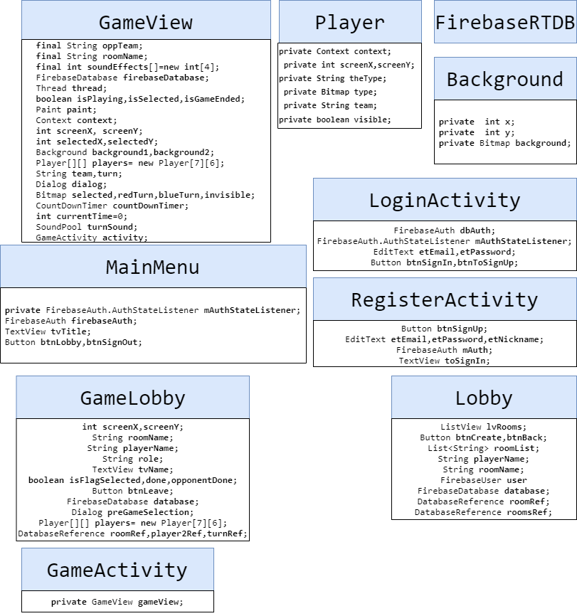UML**

**טבלת מחלקות**

|  |  |  |  |  |  |
| --- | --- | --- | --- | --- | --- |
| שם המחלקה | תקפיד | סוג | תכונות | פעולות | שם בתוכנה |
| רקע | הגדרת רקע | כללי | **private int x**; **private int y**; **private** Bitmap **background**; | **public int** getX()  **public int** getY()  **public void** setX(**int** x)  **public void** setY(**int** y)  **public** Bitmap getBackground()  **public void** setBackground(Bitmap background) | Background |
| שחקן | הגדרת דמות בלוח | כללי | **private** Context **context**; **private int screenX**,**screenY**; **private** String **theType**; **private** Bitmap **type**; **private** String **team**; **private boolean visible**; | **public** Context getContext()  **public boolean** isVisible()  **public** String getTheType()  **public void** setType(String theType)  **public void** setTypeByName()  **public void** setType(Bitmap type)  **public int** getScreenX()  **public** String getTeam()  **public void** setScreenX(**int** screenX)  **public int** getScreenY()  **public void** setScreenY(**int** screenY)  **public void** setVisible(**boolean** visible)  **public** Bitmap getType()  **public** String toString() | Player |

**שימוש באבני יסוד**

**Activity:**

: מסך ההתחברות של האפליקציה.LoginActivity

: מסך ההרשמה של האפליקציה.RegisterActivity

: המסך הראשי של המשחק לאחר התחברות.MainMenu

מסך הצגת כל חדרי המשחק הזמינים.:Lobby

מסך ההמתנה לפני המשחק בו על השחקן לערוך בחירות לפני המשחק.:GameLobby

GameActivity**: מסך המציג את המשחק. מוצג על ידי המחלקה** GameView**.**

**Intent:**

**LoginActivity🡨🡪RegisterActivity**

**מעבר מדך ההתחברות להרשמה או להפך.**

**LoginActivity🡨🡪MainMenu**

**מעבר מדף ההתחברות לתפריט הראשי או התנתקות ומעבר חזרה להתחברות.**

**RegisterActivity🡪MainMenu**

**מעבר מדף ההרשמה לתפריט הראשי לאחר הרשמה.**

**MainMenu🡨🡪Lobby**

**מעבר בין התפריט הראשי לדף לובי חדרים ולהפך.**

**Lobby🡨🡪GameLobby**

מעבר בין לובי חדרים לחדר משחק ספציפי או יציאה מחדר ללובי חדרים.

**GameLobby🡪GameActivity**

מעבר מחדר משחק למשחק עצמו.

**GameActivity🡪MainMenu**

מעבר מהמשחק בסופי חזרה לתפריט הראשי

**רכיבי ממשק אינטראקטיביים**

1

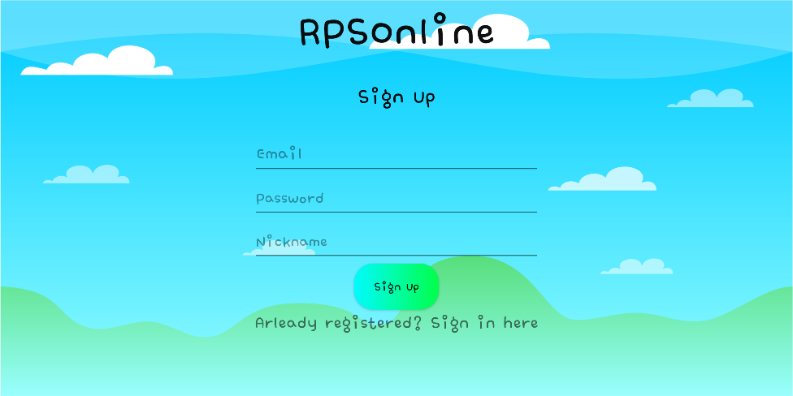1.TextView

2. ImageView

5

3. ListView

4. Button

4

5. EditText

****6.Canvas

**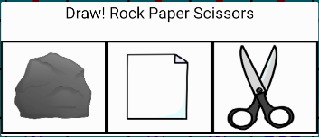**

3

2

**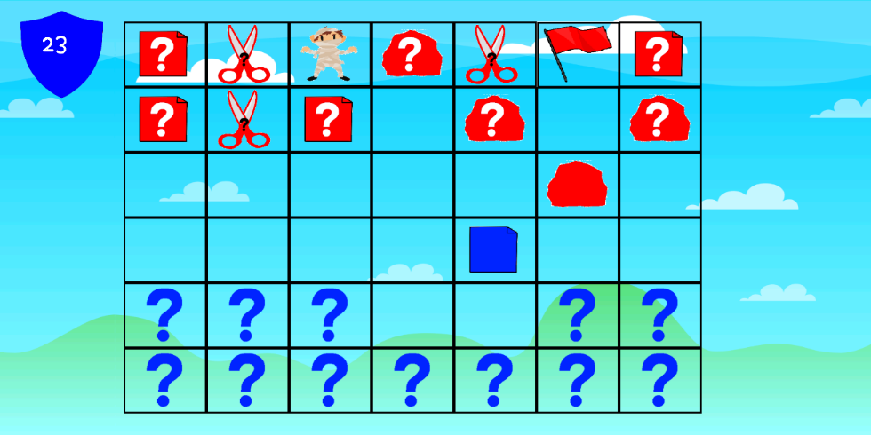**

6

**מבנה הפרויקט אנדרואיד**

עיקר הקוד בתיקיית java וlayout

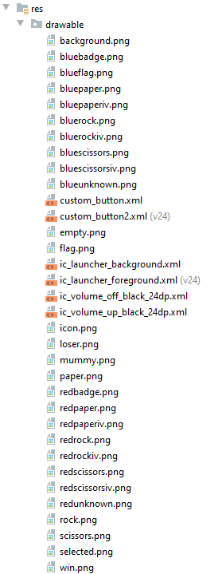

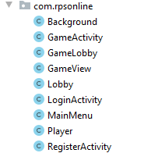

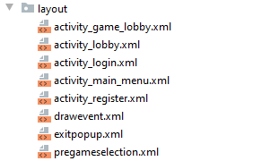

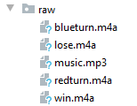



**מדריך למשתמש**

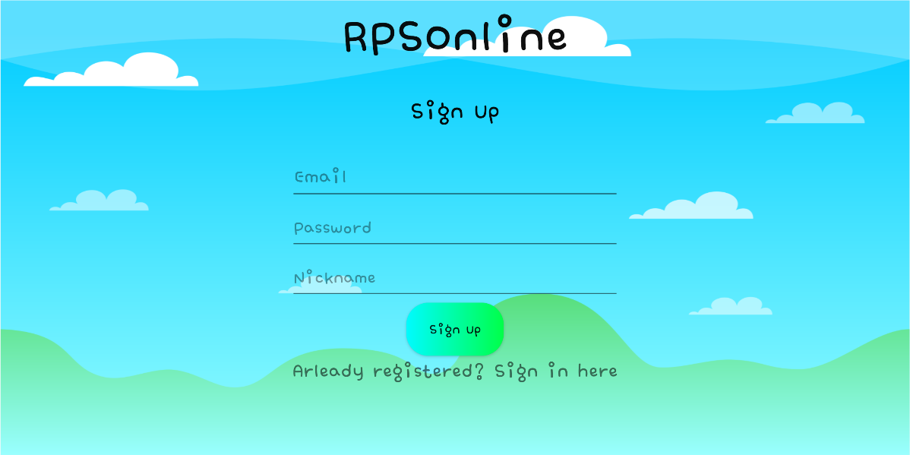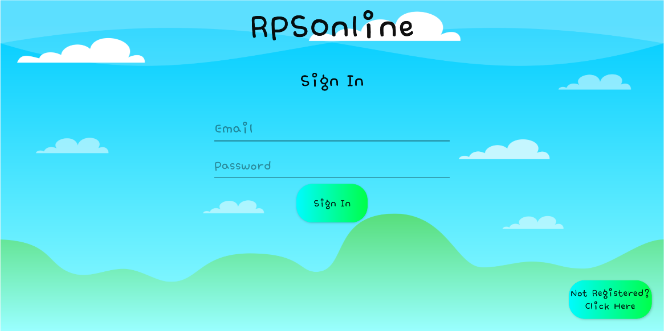

מעבר חזרה למסך ההתחברות

כפתור להרשמה לאפליקציה

כפתור מעבר להרשמה לאפליקציה

כפתור מעבר להרשמה לאפליקציה

כפתור התחברות לאפליקציה

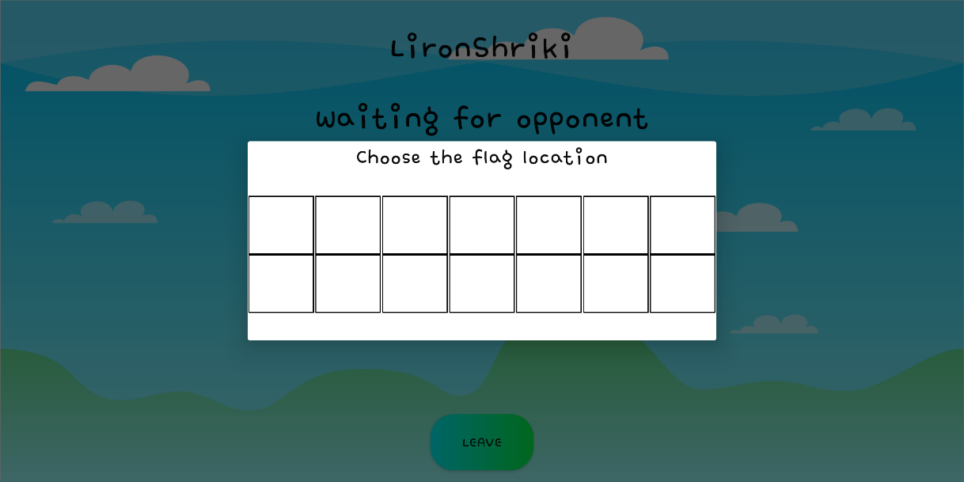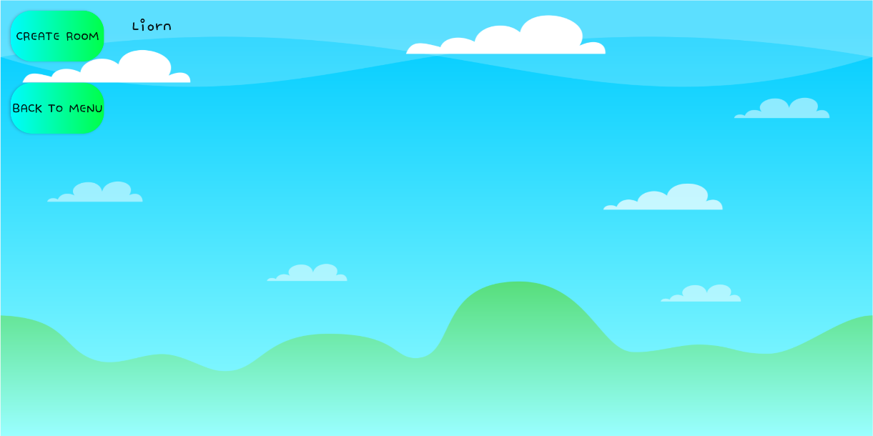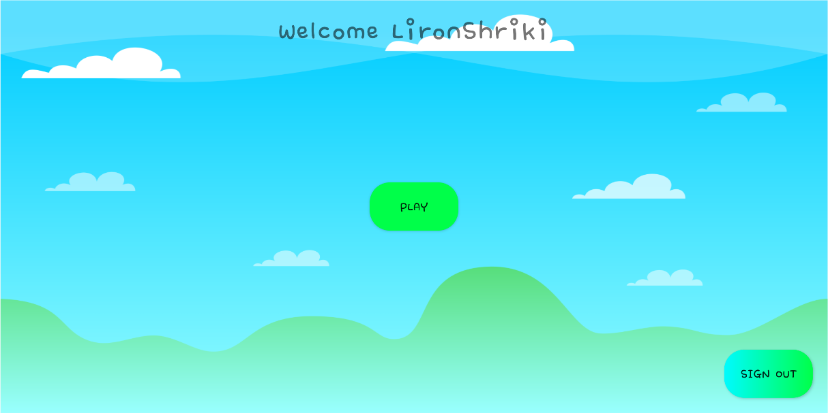

דיאלוג בחירת מיקום לדגל ולמומיה ולאחר סיום דיאלוג זה ניתן להתחיל משחק כאשר היריב מסיים גם את הבחירות שלו

עזיבת החדר וחזרה לרשימת חדרים

רשימת כל חדרי המשחק הזמינים. לחיצה תעביר לחדר המבוקש

כפתור חזרה לתפריט הראשי

כפתור יצירת חדר משחק

כפתור מעבר ללובי חדרים

כפתור מעבר ללובי חדרים

טיימר של 30 שניות המופעל מחדש בכל מעבר תור, ובתום הזמן הוא מעביר תור.

מתחתיו ישנו סמל בצבע הקבוצה שהתור שלה

**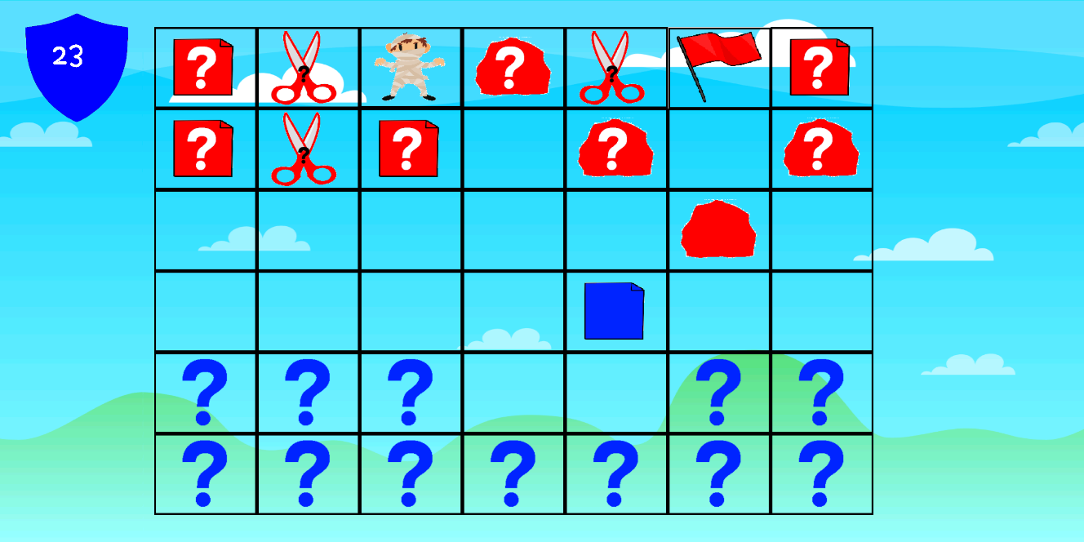**

חוקי המשחק

**המשחק יתרחש על לוח של 7X6 ובו 28 דמויות.**

**לכל קבוצה יהיה דגל ומומיה שמוקם יקבע על ידי המשתמש ודמויות של**

**אבן נייר ומספריים במקומות אקראיים שיוגרלו בתחילת המשחק.**

**על מנת לנצח על השחקן להגיע לדגל הקבוצה היריבה.**

**בתחילת המשחק כל דמויות היריב יהיו חסויות ויחשפו בהמשך בקרבות.**

** קרבות במשחק יפעלו על פי החוקים הידועים של משחק האבן נייר**

**מספריים כלומר: אבן מנצח מספריים**

**|מספריים נייר מנצח| אבן מספריים מנצח נייר**

**לאחר קרב במקרה והשחקן עדיין חסוי, השחקן ייחשף ליריב.**

**במקרה של תיקו בין הדמויות יקפוץ דיאלוג לכל שחקן לבחירת אבן נייר**

**ומספריים עד לקבלת הכרעה חד משמעית. (תמונה של הדיאלוג למעלה)**

דמויות

**(כל התמונות הן של הקבוצה האדומה ולקבוצה הכחולה תמונות זהות בכחול)**

דגל: **מטרת המשחק היא להגיע אל הדגל ולכן הדגל הוא דמות סטטית**

**שמקומה לא משתנה לאורך המשחק, ועל כל שחקן לשמור על הדגל שלו.**

**** מומיה: **המומיה היא הדמות השנייה הסטטית שמקומה נבחר בתחילת**

**המשחק והיא משמשת כפיתיון כאילו היא הדגל.**

**היתרון של המומיה היא שבכל קרב שהשחקן היריב יכנס איתה הוא**

**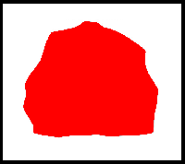 יפסיד ויאבד דמות.**

אבן: **כמו במשחק האבן נייר ומספרים אבן, האבן ינצח מספריים ויפסיד לנייר של הקבוצה היריבה. האבן הוא אחד מ3 הדמויות הדינמיות של כל שחקן.**

נייר: **כמו במשחק האבן נייר ומספרים אבן, הנייר ינצח אבן ויפסיד למספריים של הקבוצה היריבה. הנייר הוא אחד מ3 הדמויות הדינמיות של כל שחקן.**

**מספריים: כמו במשחק האבן נייר ומספרים אבן, המספריים ינצו את הנייר ויפסידו לאבן של הקבוצה היריבה. המספריים הוא אחד מ3 הדמויות הדינמיות של כל שחקן.**